РОССИЙСКАЯ ФЕДЕРАЦИЯ
БЕЛГОРОДСКАЯ ОБЛАСТЬ
МУНИЦИПАЛЬНЫЙ РАЙОН «ВЕЙДЕЛЕВСКИЙ РАЙОН»
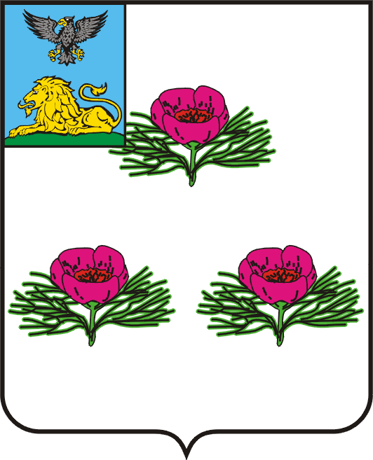

ЗЕМСКОЕ СОБРАНИЕ
ВИКТОРОПОЛЬСКОГО СЕЛЬСКОГО ПОСЕЛЕНИЯ
ПЯТОГО СОЗЫВА
ПЕРВОЕ ЗАСЕДАНИЕ

РЕШЕНИЕ

«15» сентября 2023 г. № 7

Об утверждении структуры администрации
Викторопольского сельского поселения

В соответствии с Федеральным законом от 06 октября 2003 года №131-ФЗ «Об общих принципах организации местного самоуправления в Российской Федерации, уставом Викторопольского сельского поселения, земское собрание решило:
1. Утвердить структуру администрации Викторопольского сельского поселения (прилагается).
2. Поручить главе администрации Викторопольского сельского поселения сформировать администрацию Викторопольского сельского поселения в соответствии с утвержденной структурой администрации Викторопольского сельского поселения.
3. Решение земского собрания Викторопольского сельского поселения от 04.12.2019 года №2 «Об утверждении структуры администрации Викторопольского сельского поселения» считать утратившим силу.
4. Контроль за исполнением данного решения оставляю за собой.

Глава Викторопольского
сельского поселения Ю.И. Долженко

Утверждена
Решением земского собрания Викторопольского
сельского поселения № 7 от 15.09.2023 года

Структура администрации Викторопольского сельского поселения
с 15.09.2023 года с численностью 1 тыс. 610 человек

Глава администрации

Заместитель главы
администрации поселения

Муниципальные должности: 2
Всего: 2

